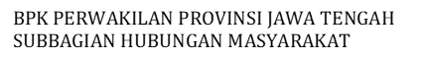
Media Online | Timlo.net
Tanggal | 28 Agustus 2023
Wilayah | Kabupaten Wonogiri

Tingkatkan Kenyamanan Pasien, Tiga Puskesmas Bakal Direhab
https://timlo.net/baca/68719813013/tingkatkan-kenyamanan-pasien-tiga-puskesmas-bakal-direhab/

